2014 ARALIK  REEL KESİM GÜVEN ENDEKSİ | 26 Aralık 2014 

Aralık ayı Reel Kesim Güven Endeksi (RKGE) Türkiye Cumhuriyeti Merkez Bankası (TCMB) tarafından 26 Aralık 2014 tarihinde yayımlandı.

Reel Kesim Güven Endeksi bir önceki aya göre durağan bir seyir izlemiştir.
2014 yılı Kasım ayında 102,7 olan RGKE, Aralık ayında 1,4 puan azalarak 101,2 seviyesine gerilemiştir. Mevsimsellikten arındırılmış reel kesim güven endeksi ise (RKGE-MA) bir önceki aya göre 0,2 puan artarak 108,8 seviyesine çıkmıştır.
Aralık ayında Reel Kesim Güven Endeksi (Şekil 1) bir önceki aya göre yüzde 1,4 düşmüştür. Endeks bir önceki yılın aynı ayına göre ise yüzde 0,9 oranında azalmıştır. Mevsimlikten arındırılmış Reel Kesim Güven Endeksi (RKGE-MA) ise bir önceki aya göre yüzde 0,2 artarken, bir önceki yılın aynı ayına göre yüzde 0,9 gerilemiştir.
Şekil 1: Reel Sektör Güven Endeksi (Aralık 2013-Aralık 2014)
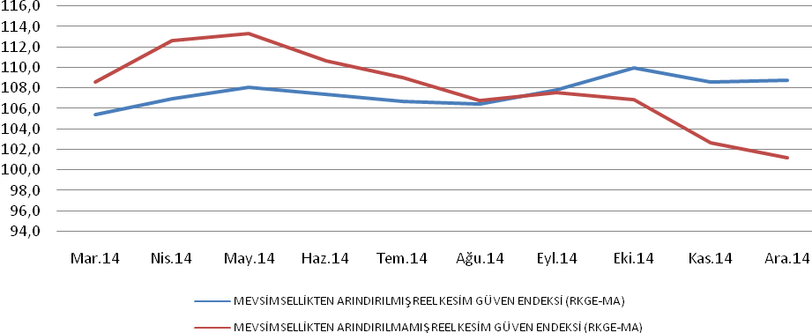
Endeksi oluşturan yayılma endekslerinin bir önceki aya göre hareketleri incelendiğinde yalnızca son üç aydaki toplam sipariş miktarı (yüzde 1,3) ve gelecek üç ay için ihracat sipariş miktarının (yüzde 1,9) artış gösterdiği; mevcut toplam sipariş miktarı (yüzde 1,9), mevcut mamul mal stok miktarı (yüzde 1,6), sabit sermaye harcaması (yüzde 2,4) ve genel gidişat endekslerinin (yüzde 4,1) ise azaldığı görülmektedir (Tablo 1).

Aynı endekslerin 2013 yılı Aralık ayına göre değişimleri ise mevcut toplam sipariş miktarında yüzde 4,4 azalış, mevcut mamul mal stok miktarında yüzde 2,3 artış, gelecek üç aylık üretim hacminde yüzde 6,9 oranında artış, sabit sermaye harcamasında yüzde 4,2 oranında azalış ve genel gidişatta yüzde 1,5 oranında azalış gerçekleşmiştir.

Şekil 2: Son Üç Aydaki Üretim Hacmi, Toplam Sipariş Miktarı ve İhracat Sipariş Miktarı (Aralık 2013 - Aralık 2014)
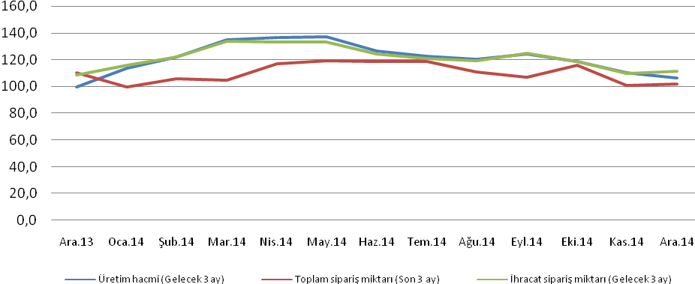

Tablo 1: Bileşenler Bazında Reel Kesim Güven Endeksi (Aralık 2013, Kasım-Aralık 2014)
REEL KESİM GÜVEN ENDEKSİ (RKGE)
 | 2 0 1 3 | 2014
 | Aralık | Kasım | Aralık
Reel Kesim Güven Endeksi | 102,1 | 102,7 | 101,2
Toplam sipariş miktarı (Mevcut durum) | 91 | 88,7 | 87
Mamul mal stok miktarı (Mevcut durum) (*) | 94,2 | 98 | 96,4
Üretim hacmi (Gelecek 3 ay) | 99,8 | 110,1 | 106,7
Toplam istihdam (Gelecek 3 ay) | 104,4 | 104,7 | 103,4
Toplam sipariş miktarı (Son 3 ay) | 110,3 | 100,8 | 102,1
İhracat sipariş miktarı (Gelecek 3 ay) | 108,3 | 109,2 | 111,3
Sabit sermaye yatırım harcaması | 110,4 | 108,4 | 105,8
Genel gidişat | 98,6 | 101,3 | 97,1

Aralık ayı toplam istihdam endeksi Kasım ayına göre yüzde 1,2 (1,3 puan) gerileyerek 103,4 seviyesinde gerçekleşmiştir. Geçen yılın Aralık ayına göre endeksteki düşüş ise yüzde 1 (1 puan) olmuştur. Aralık ayı genel gidişat endeksi ise Kasım ayına göre yüzde 4,1 (4,2 puan) azalarak 97,1 seviyesinde gerçekleşmiştir. Geçen yılın Aralık ayına göre ise endeks yüzde 2 (1,5 puan) gerilemiştir.

